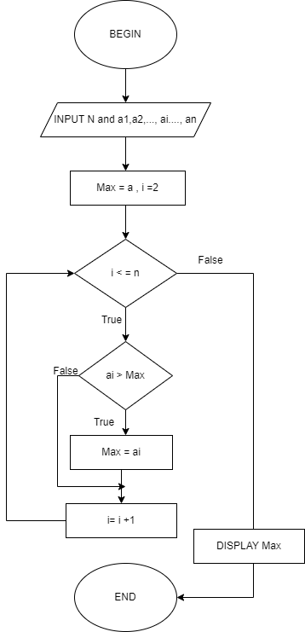
BEGIN
INPUT nhập n và a1, a2, …ai,… an ( i >= n)
Max = n , i = 2
While ( i =< n )
Do
If ai > Max Then
Max = ai
End if
i=i+1
End DO
Display Max
END

